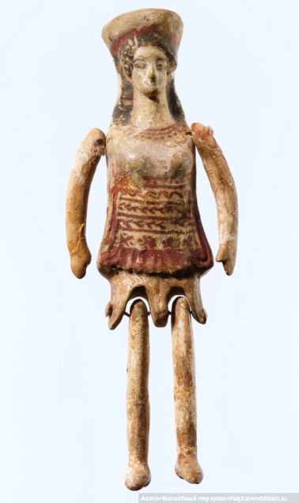**История кукол.**

История кукол очень увлекательна. Куклы такие разные, каждая кукла хороша собой, каждая из них имеет исключительный характер. Куклы, как бы повторяют образы живых людей, они физически и психологически с ними связаны. Первые куклы были известны еще с времен глубокой древности, но они всегда остаются вечно юными друзьями нашей жизни.

История кукол началась в Древнем Египте и продолжается по сей день. Куклы Древнего Египта преподносились в качестве жертвоприношений Богам, погребались вместе со своими хозяевами, а также использовались в исцелении людей.

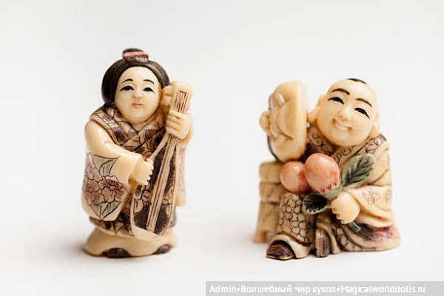Тряпичная кукла, которая также использовалась как оберег и сопровождала людей на протяжении всей их жизни. Тряпичные куклы присутствовали на всех праздниках и важных событиях жизни. Например, когда девушки выходили замуж, матеря, благословляя дочерей на замужество, дарили им кукол, сделанных своими руками.

Создание кукол как ремесло впервые возникло в Древней Греции в 5-4 веках до нашей эры. Они изготавливались из воска, на котором можно было прорисовать мельчайшие детали. Ноги и руки куклы крепили на веревки либо проволоки и только в 15-16 веках нашей эры куклам начали создавать наряды. Но играть с такой куклой было невозможно. Фигурки дополнялись домиками, мебелью, посудой. Такие куклы были украшением интерьера и предметом гордости. Выходя замуж, девушка должна была пожертвовать любимую куклу со всем скарбом какой-либо из богинь.

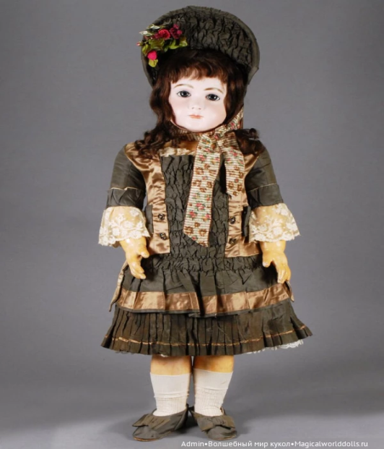Франция 18-го века была весьма прогрессивным государством, и образованные люди увлеклись идеей создания искусственного разума. Именно тогда в истории кукол начался этап механических кукол. К их изготовлению привлекались именитые часовщики, которые создавали сложнейшие механизмы, за счет чего куклы двигались, говорили, выполняли определенные действия. Самая известная кукла этого периода - «Игрок на флейте», выполненная мастером Ж. Вокансоном. Кукла имела рост с человека и была одета по последним модным тенденциям. Эта кукла ростом с человека могла двигать руками, шевелить ртом и выдувать при этом воздух. Кукла способна сыграть 16 музыкальных произведений на своей флейте.

Тогда же были изготовлены и другие механические куклы, раскупавшиеся зажиточными семьями со всей Европы.

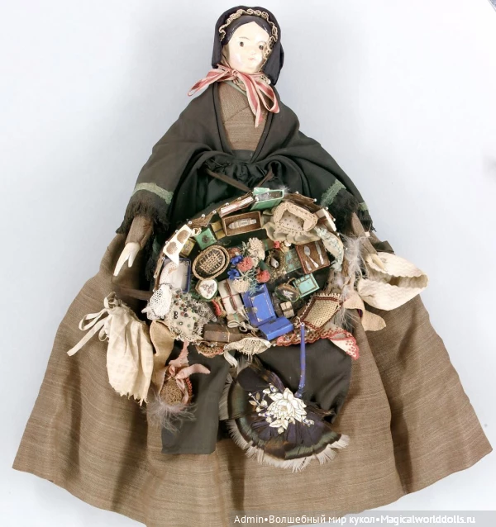Французы сумели использовать куклу для внедрения последних модных веяний. Они создали фарфоровую куклу Пандору, которая была одета по последней французской моде. К ней прилагался целый сундук с модными нарядами, парфюмом, обувью и аксессуарами. Это был изысканный модный каталог. Выписывая таких кукол, модницы по всей Европе были в курсе новинок сезона.

Примерно в в 18-ом веке человек начал изготавливать куклы из фарфора. Фарфоровые куклы имели красиво прорисованное лицо, роскошную шевелюру и изысканные наряды. Позднее, в 19 веке, с развитием научно-технического прогресса, кукол стали делать фабричным способом. Их изготавливали из полимерных материалов и выпускали в больших объемах и ассортименте. Вот эти куклы уже использовались для детских игр и были широко распространены.

В России на заре советской власти был выпущен декрет, запрещающий детям играть в куклы. Это считалось мещанским пережитком. Но вскоре его вынуждены были отменить.

Ассортимент же современных кукол очень велик. Большей популярностью среди них пользуются: куклы Барби, которые изготовлены из пластика и резины; виниловые куклы Тоннер; фарфоровые куклы Франклин Минт; шарнирные куклы БЖД, которые выполнены из полиуретана; куклы Интегрити Тойс и другие.

Также в настоящее время активно развивается изготовление авторских кукол. Талантливые мастера создают свои авторские куклы из самых различных материалов и используя самые различные техники.

